7.04 zadania 2a na wtorek
Dzisiaj BARDZO WAZNY temat:
Wiem, że bardzo nie lubicie jak do naszej klasy przychodzi pani pielęgniarka i informuje ,iż będzie fluoryzacja. Wiem też, że nie zawsze pamiętacie o myciu zębów! Dlatego bardzo proszę przeczytajcie tekst pt, „ O krasnalkowym zębie i o dobrej radzie”. Odpowiedzcie na pytania pod tekstem oraz czy warto myć zęby czy nie? Mam nadzieję że Wasza odpowiedź będzie brzmiała, że WARTO MYĆ ZĘBY!
W ćwiczeniach wykonajcie zadania ze s. 53 i 54.

Matematyka:
Ciąg dalszy moi drodzy ćwiczeń na zegarach, wiem, że dzieci mają problem ze wskazaniem godziny na zegarze. Dlatego wykonajcie zadania
z ćwiczeń ze s. 45 – 1 i 2 i s. 46 – 2.

Technika:
Mam propozycję aby w Waszych domach zrobiło się świątecznie, zróbcie kolorowe zajączki:
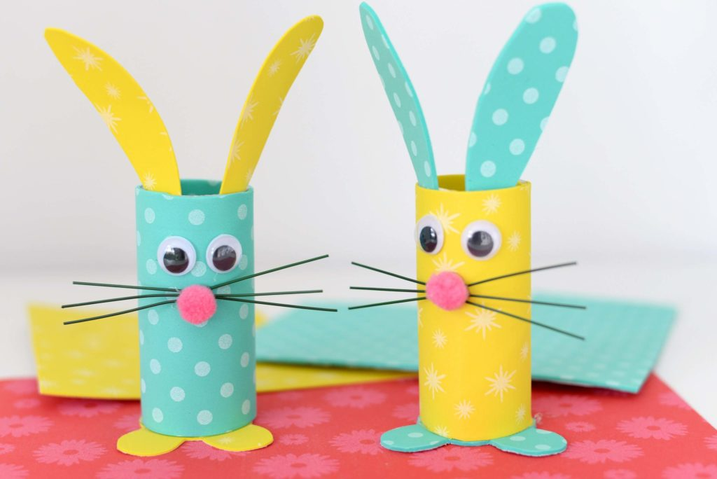
Potrzebujecie środek po papierze toaletowym i dwa kolory papieru , oczy - białe kółeczka i czarne ( sami potraficie, nie raz już robiliście ), nosek może być z bibuły wąsy z wykałaczek pokolorowanych na czarno ( ale wtedy klej magik) jak bawcie się tym i uśmiechajcie się.
Albo z masy solnej. Przepis na masę solną : Składniki: szklanka mąki, szklanka soli. Zmieszaj mąkę z solą i dodaj tyle wody ,żeby powstała gładka masa. Próbuj odwzorować baranka.

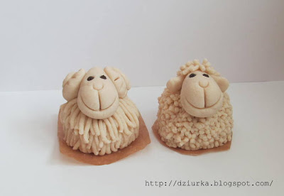
POWODZENIA!

